# Week 2

## W2-EX1 单弦交替拨弦

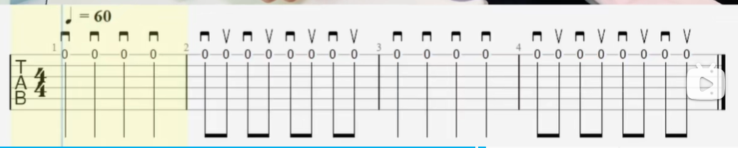

要求：

每天5min

从60 bpm到 120 bpm

## W2-EX2 多弦交替拨弦

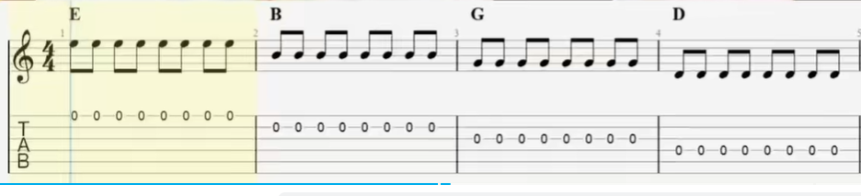

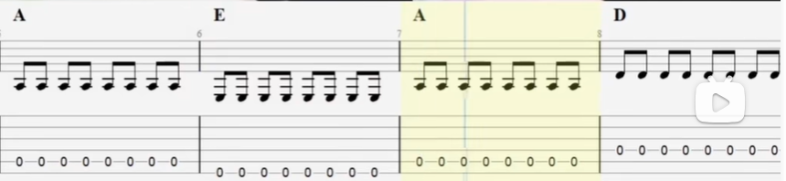

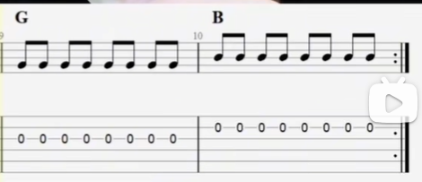

要求：

每天5 min

脚要踩拍子 眼睛不要看手

知道弦的音名

60 bpm 到 120 bpm

## W2-EX3 2&3指全指板爬格子

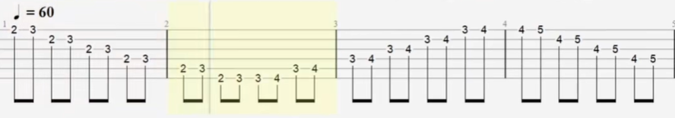

无名指到12品后往回

交替拨弦

每天10min

脚要踩拍子 嘴要数拍子 眼睛不要看手

3min 手不酸 速度+10

60bpm to 120 bpm

## W2-EX4 4&1指双弦爬格子

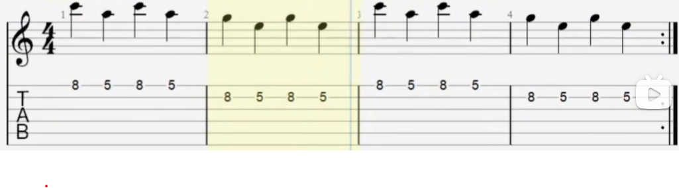

食指护弦

脚要踩拍子 跟唱 眼睛不要看手

60 bpm -> 120bpm

每天10min

其他手指放松

## W2-EX5 第二把位C调音阶

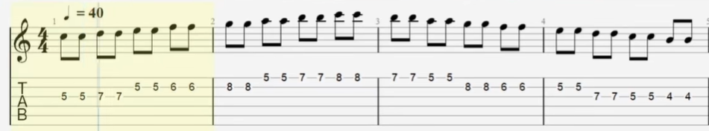

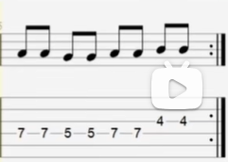

中指：do 小指：re 食指：mi

40bpm -> 80 bpm

交替拨弦

每天10min

脚要踩拍子 跟唱 眼睛不要看手

## W2-EX6 大小二度模唱(含音程来源)

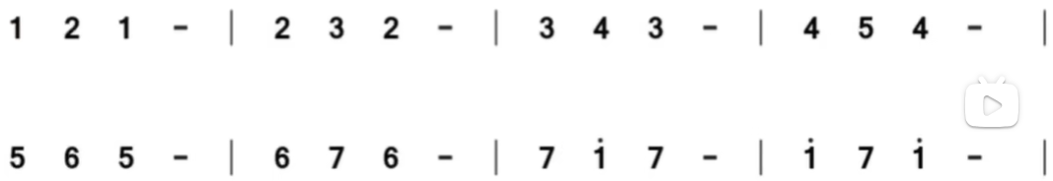

每天10min

感受大小二度的区别 mi fa之间小二度 xi do之间小二度 其他大二度

40 bpm 下拨 不要加速

## W2-EX7 二&四&八分音符节奏转换

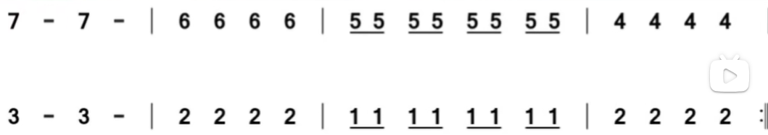

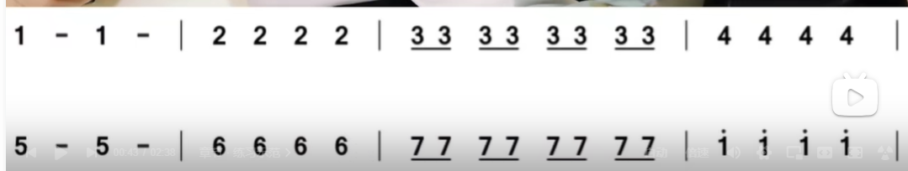

8分 交替拨弦 其他下拨

每天10min

脚要踩拍 眼睛不要看手

思考小节

40bpm 不要加速

## W2-EX8 第二把位简谱视奏

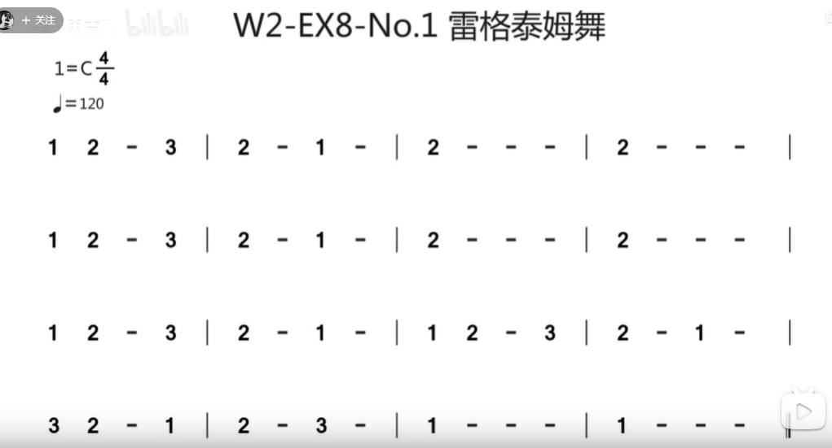

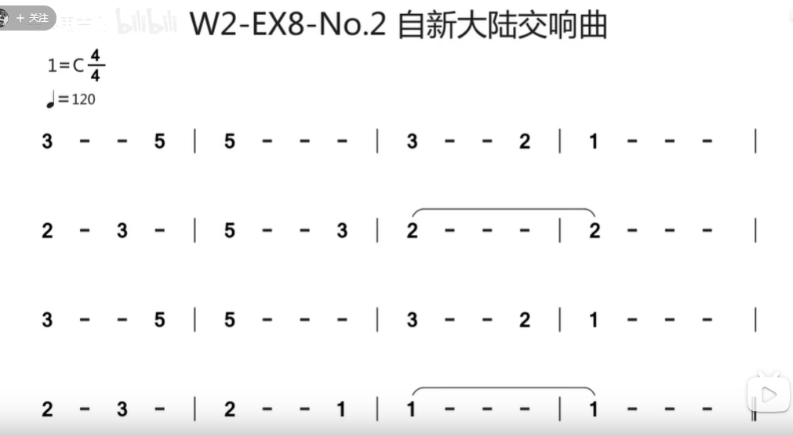

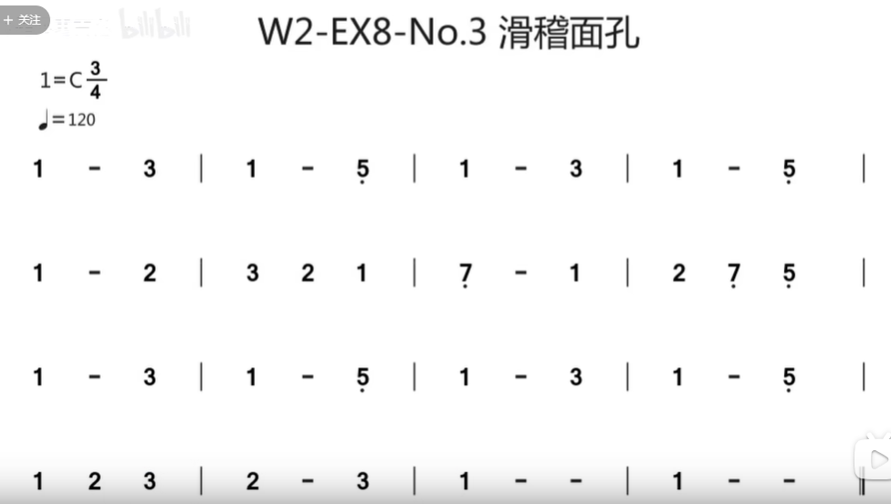

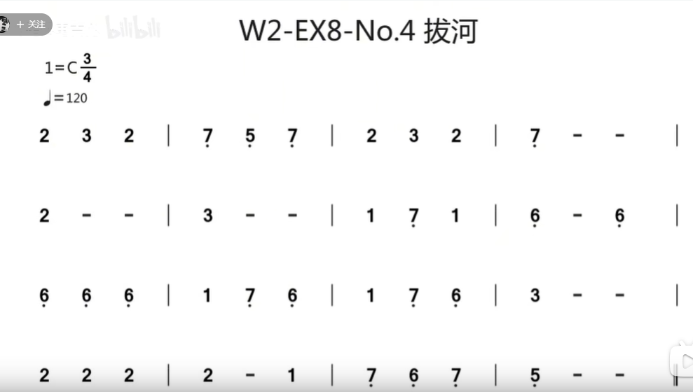

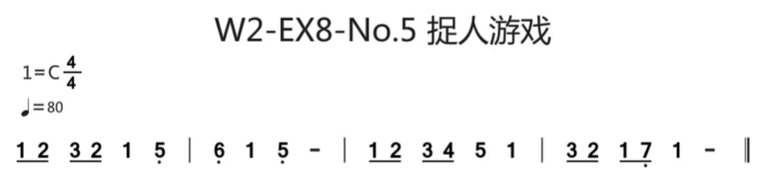

每天30min

脚要踩拍 跟唱 眼睛不要看手

原速度一半开始练习

## W2-EX9 孤独摇滚-打工仔挽歌

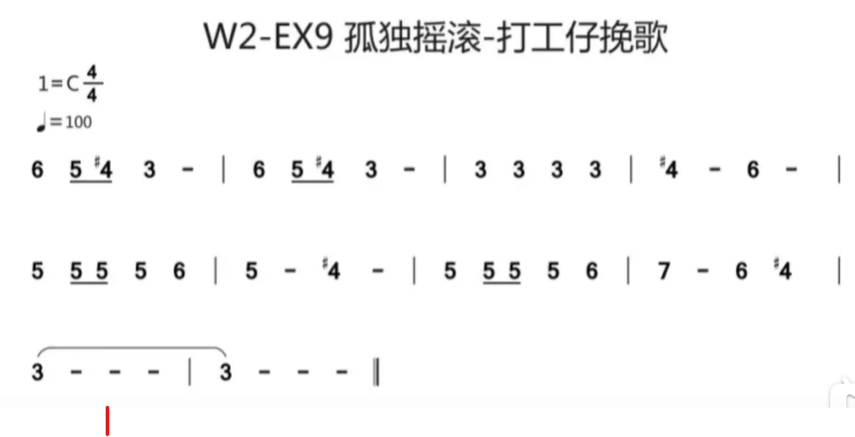

每天 20 min

脚要踩拍 跟唱 眼睛不要看手

50 bpm开始

# Week 3

## W3-EX1 单弦含16分音符的交替拨弦(含音符时值)

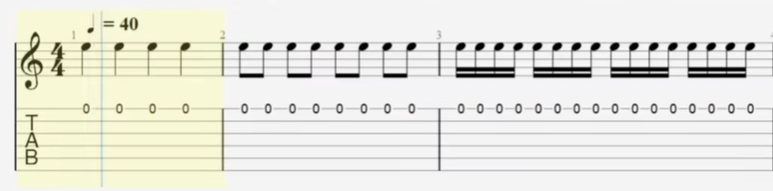

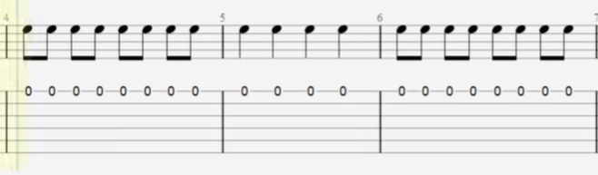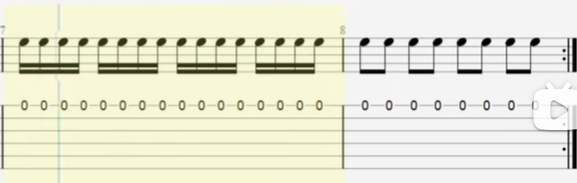

每天 5min

脚要踩拍 数拍 眼睛不要看手

40 bpm -> 80 bpm

## W3-EX2 三个弦换弦的交替拨弦

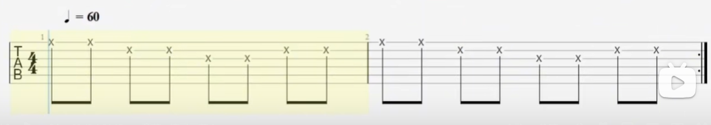

每天5min

脚要踩拍 数拍 眼睛不要看手

上下拨速度一样

每天从60bpm 到120bpm

## W3-EX3 4&1指全指板爬格子

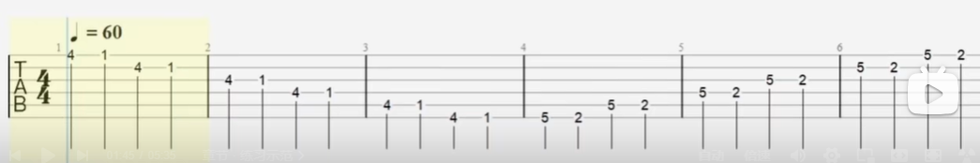

小指到12品回来

下拨4分音符

每天10min

脚要踩拍 数拍 眼睛不要看手

小指轻按

60bpm -> 120 bpm

## W3-EX4 双弦保留指爬格子

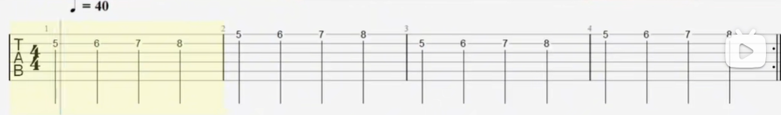

每天10min

脚要踩拍 数拍 眼睛不要看手

手腕 拇指放松

40bpm -> 80 bpm

## W3-EX5 第一把位音阶及闷音练习

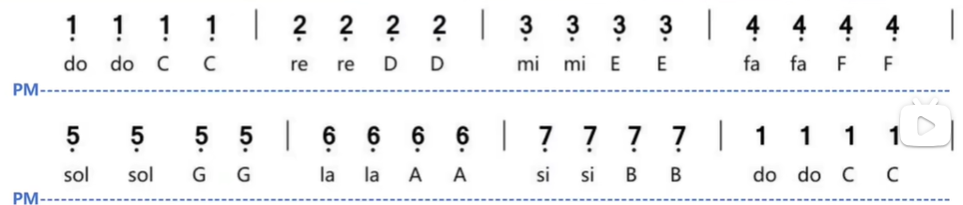

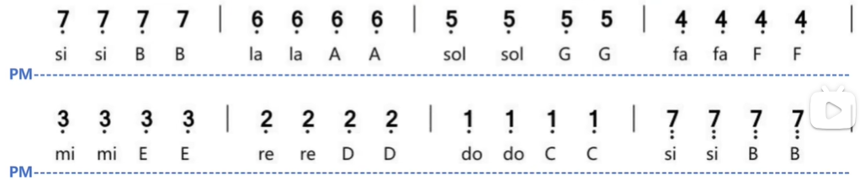



每天10 min

脚要踩拍 眼睛不要看手

唱名和音名

60bpm to 120 bpm

## W3-EX6 三度搭桥模唱

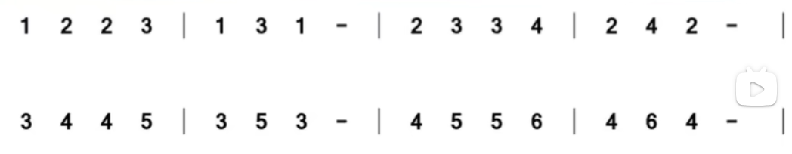

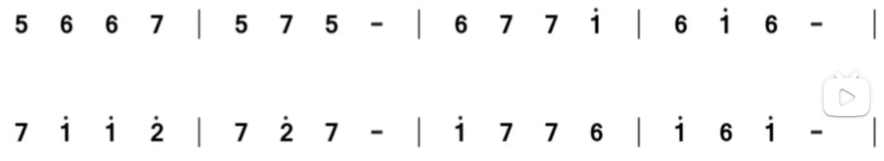

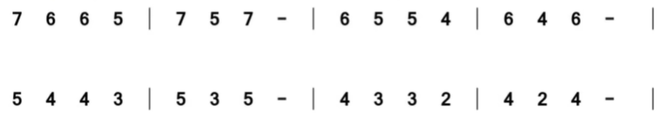



每天10 min

感受大小三度区别

40bpm 不要加速

知道哪些是大三度哪些是小三度

## W3-EX7 音阶串连及反拍练习(含休止符)

中指低音do 之后食指弹si

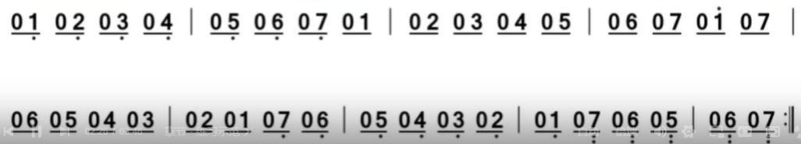

每天10 min

脚踩在正拍

40 bpm 到 80 bpm

## W3-EX8 1&2把位简谱视奏

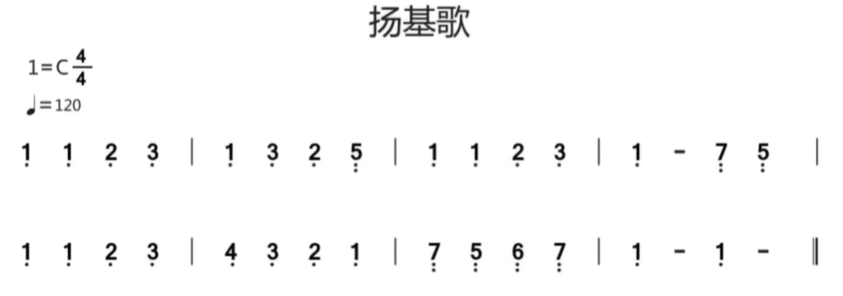

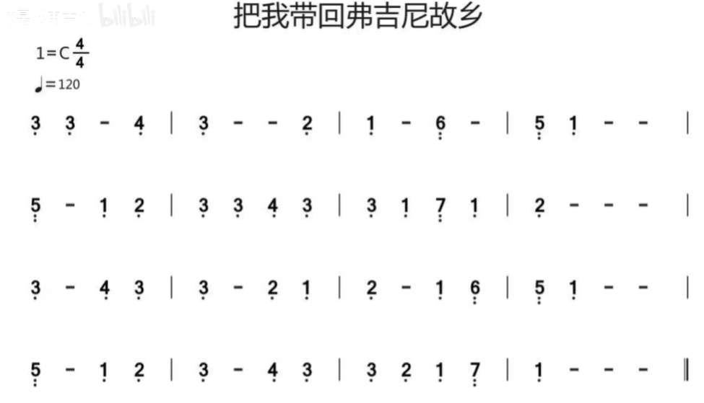 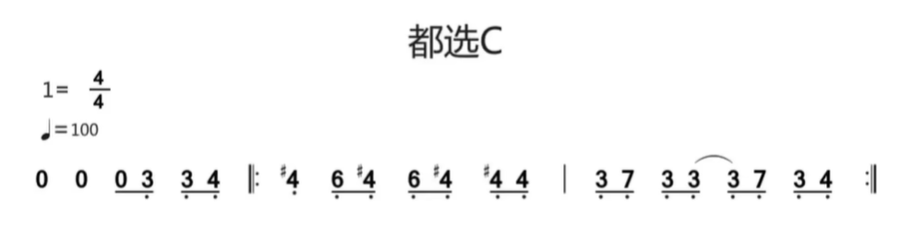

Delay的digital打开

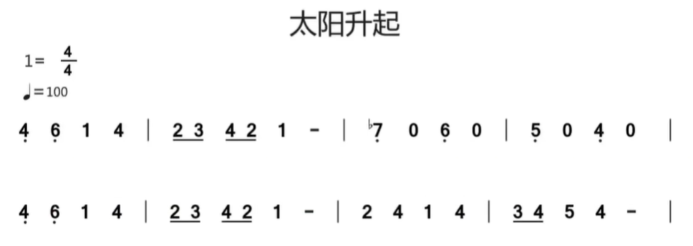 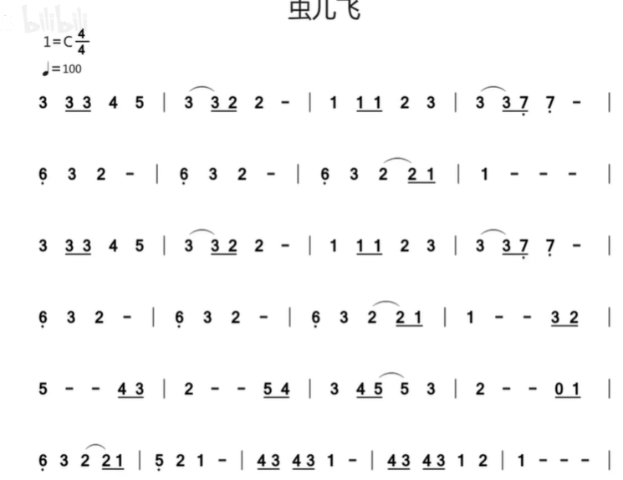

每天20min

唱准 脚踩牌子 唱谱

看谱 除了换把位的时候

从原速一半开始练习

## W3-EX9 制音扫弦

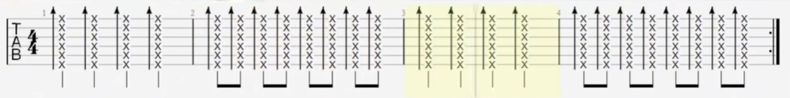

每天10min

脚要踩拍 眼睛不要看手 嘴要数拍

60 bpm to 120 bpm

## W3-EX10 根音在三弦的C调原位三和弦(含和弦图)

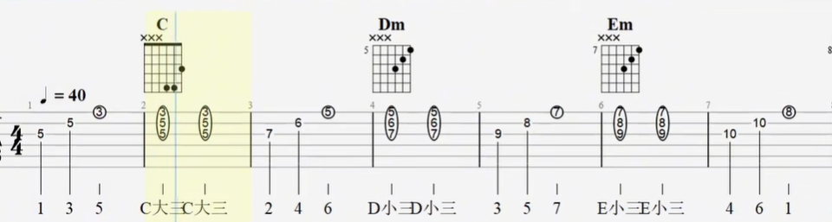

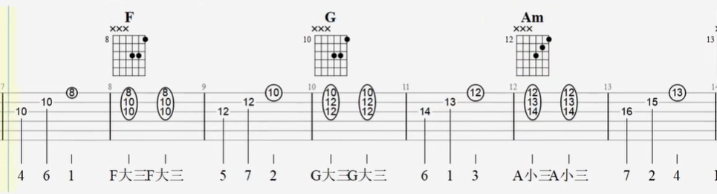

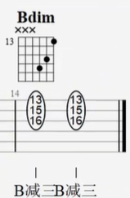

每天10 min

记忆和弦音 指板音

可以看手

40 bpm不要加速

## W3-EX11 孤独摇滚-青春症候群(含滑音&摇滚手型)

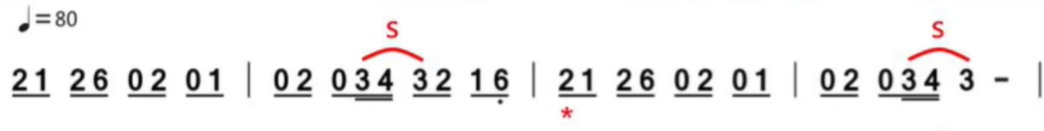

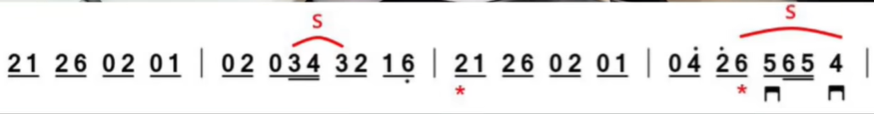

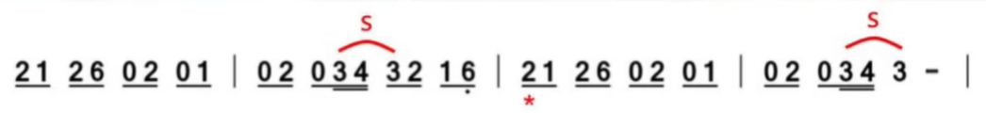

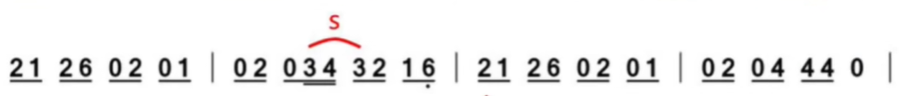

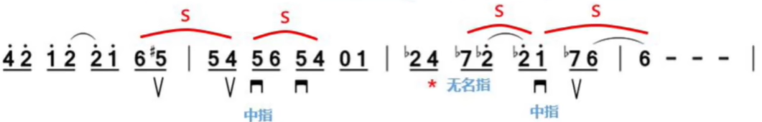

每天20 min

跟唱

节奏要对 脚踩牌子

除了换把位的时候不要看手

# Week 4

## W4-EX1 单弦含三连音的交替拨弦

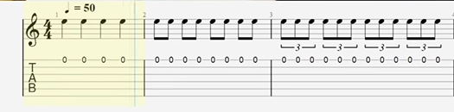

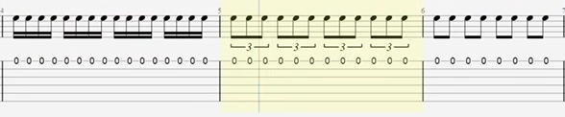

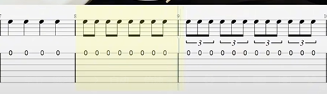

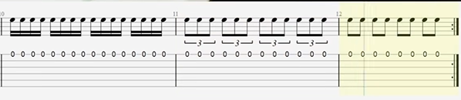

5 min

踩拍子 数拍子

50 bpm to 80 bpm

## W4-EX2 左手横按的换弦拨弦

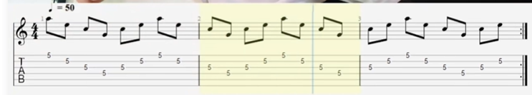

5 min

踩拍子 数拍子

不看弦

50 bpm to 80 bpm

## W4-EX3 纵向保留指爬格子

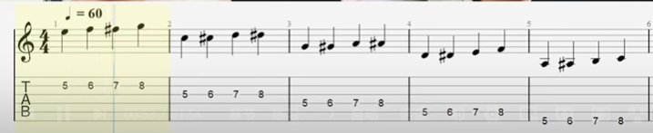

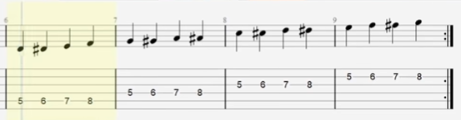

10Min

踩拍子 数拍子

不看手

60 bpm to 120 bpm

## W4-EX4 4&3指原地交替练习

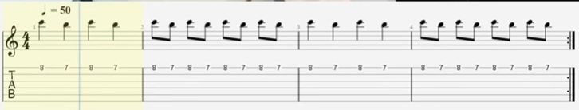

10min

踩拍子 数拍子 不看手

不要提前松小指 时值弹够

50 Bpm to 80 Bpm

## W4-EX5 第四把位部分音阶及制音拨弦(含全指板音)

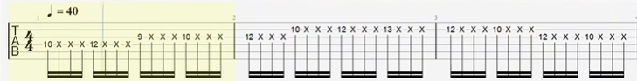

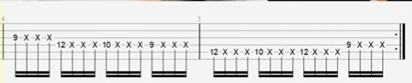

10 min

踩拍子 数拍子 不看手

节奏平均

40 bpm to 60 bpm 每次+ 5

## W4-EX6 相对于do的音程模唱(含整体音程)

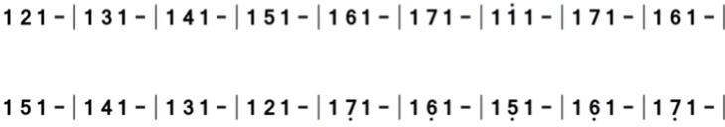

5 min

不看手 相对于1的位置

40 bpm 不提速

## W4-EX7 指板音横向记忆

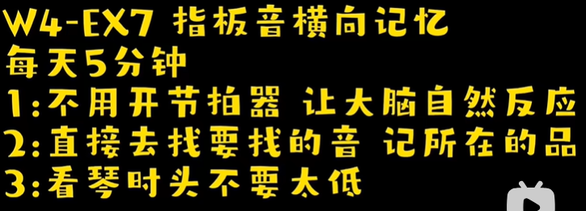

## W4-EX8 八分音符含休止和延音的节奏视奏(含五线谱)

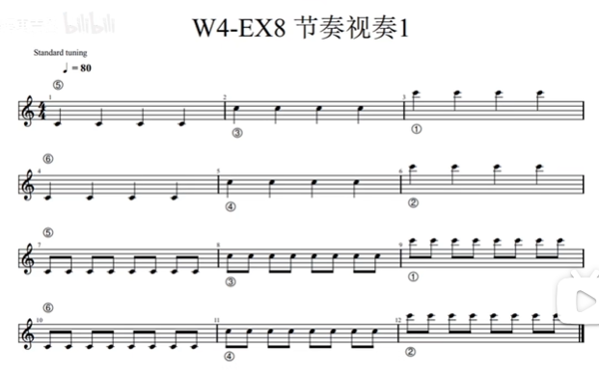

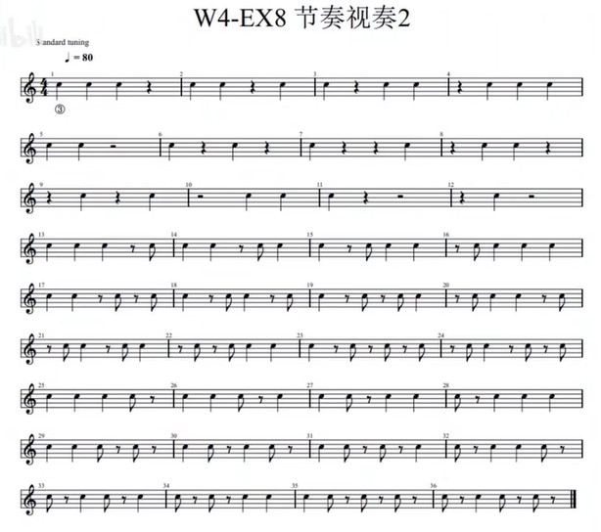

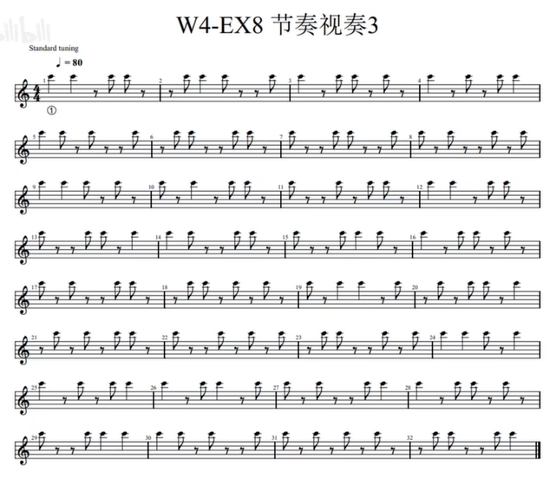

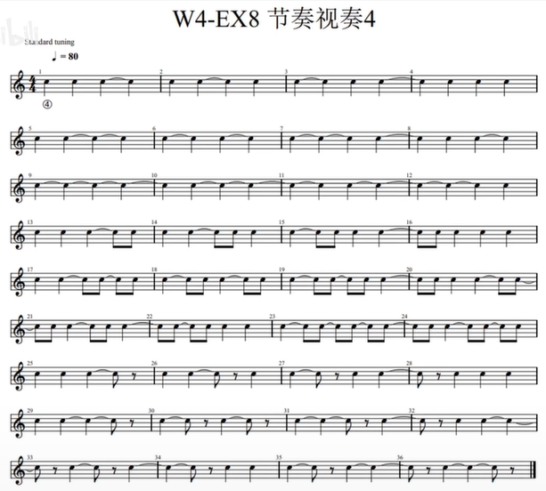

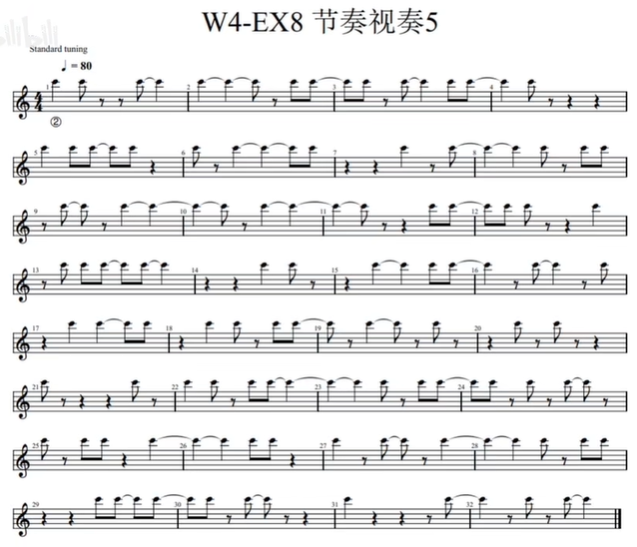

10 min

踩拍子 数拍子 不看手

40 bpm to 80 bpm

## W4-EX9 含转调的简谱视奏(含调性&移调)

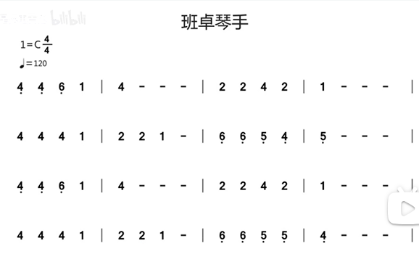

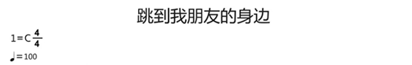

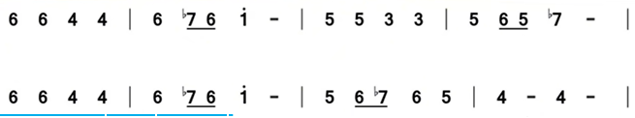

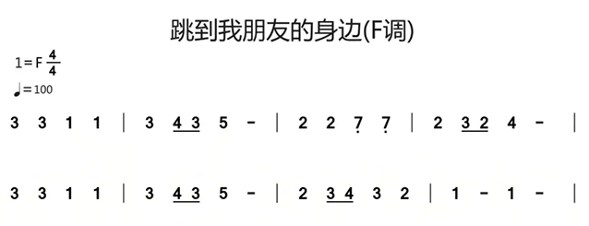

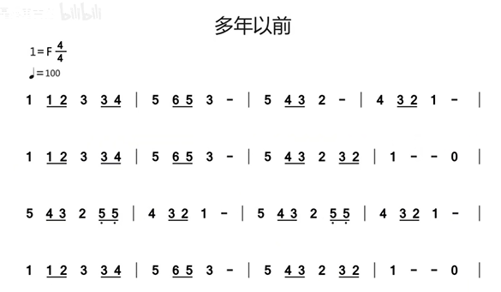

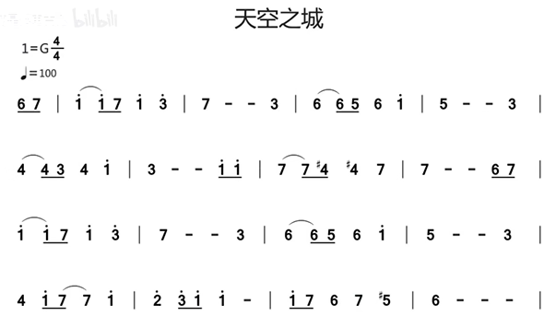

20 min

踩拍子 跟唱

看谱

跟原速50%

## W4-EX10 重音移位扫弦

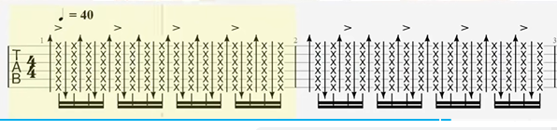

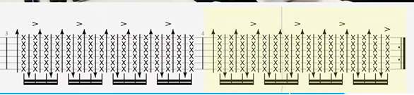

10 min

踩拍子 数拍 听自己是否有重音

手腕放松

40 bpm to 70 bpm

## W4-EX11 根音在5&6弦的五和弦

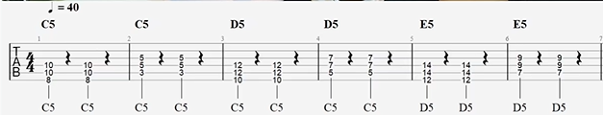

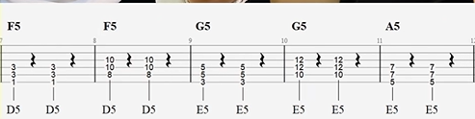

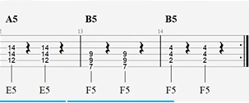

10 min

手指完全打开

记住根音在5 6弦的位置

40 bpm to 60 bpm

## W4-EX12 轻音少女-轻飘飘的时间(含闷音扫弦)

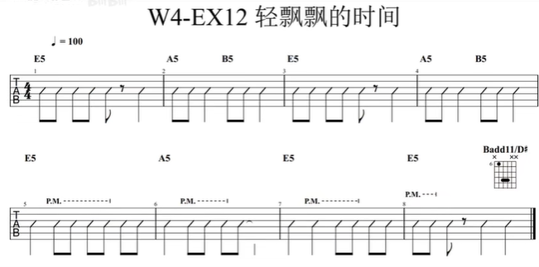

20 min

踩拍子 数拍子 不看手 跟唱

50 bpm to 100 bpm

## W4-EX13 蓝莲花Solo

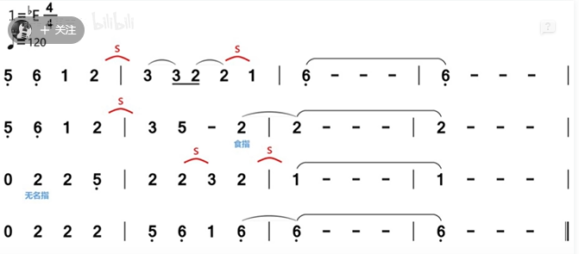

每天10 min

踩拍子 数拍子 不看手 跟唱

背谱

60 bpm to 120 bpm

# Week 5

## W5-EX1 单弦含重音的节奏转换拨弦

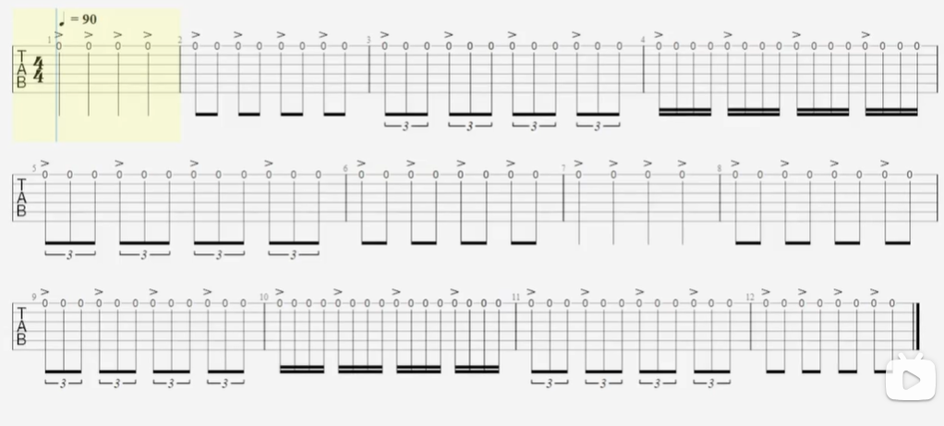

5 min踩拍子 数拍子 不看手

节奏稳定 有重音

60 bpm to 90bpm

## W5-EX2 左手横按的跨弦拨弦

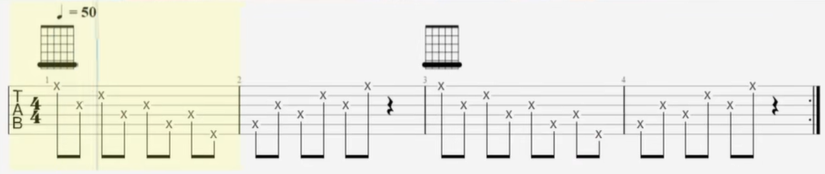

5 min 踩拍子 数拍子 不看手 感受右手

50 bpm to 100 bpm

## W5-EX3 全指板1234保留指爬格子

食指直接划过去

小指到12品往回

交替8分音符

10 min 踩拍子 数拍子 不看手

拇指手腕不要使劲 只用手指的力量

40 bpm to 80 bpm

## W5-EX4 纵向1434保留指爬格子

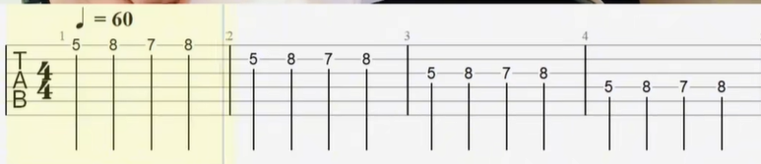

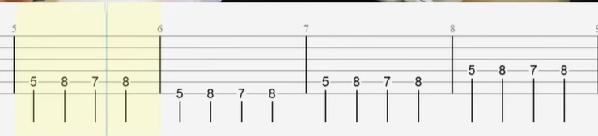

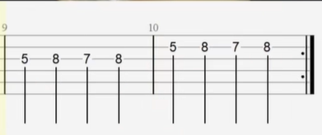

10 min 踩拍子 数拍子 不看手 感受右手

拇指手腕不要使劲 只用手指的力量

60 bpm to 120 bpm

## W5-EX5 每弦三音的横向音阶

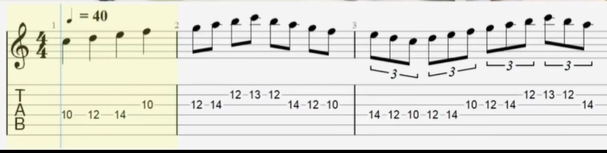

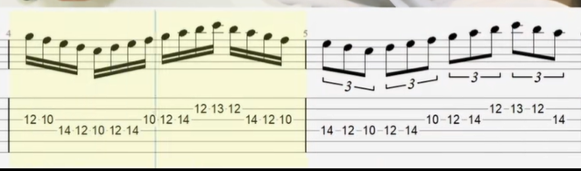

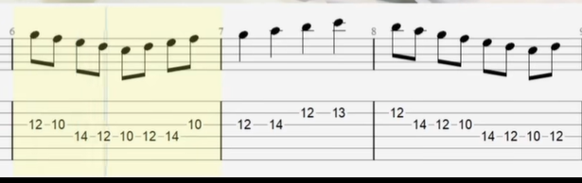

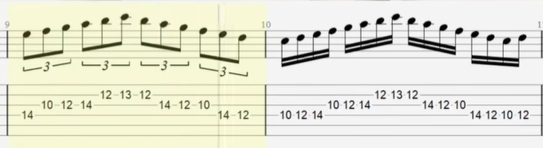

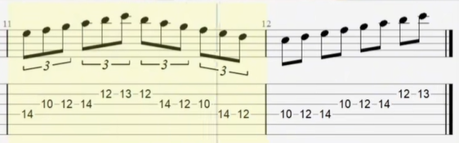

10 min 踩拍子 数拍子 不看手 构思指板图

节拍平均40bpm to 60 bpm

## W5-EX6 小二度构唱练习

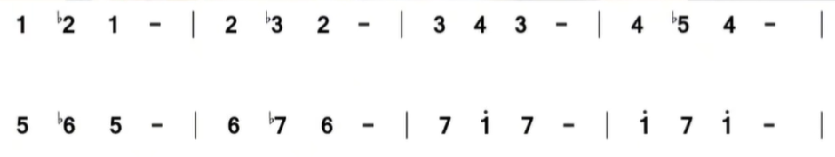

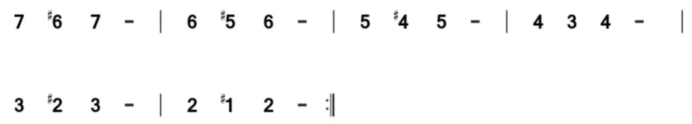

5 min 尽量唱准 感受音高

## W5-EX7 半音揉弦练习

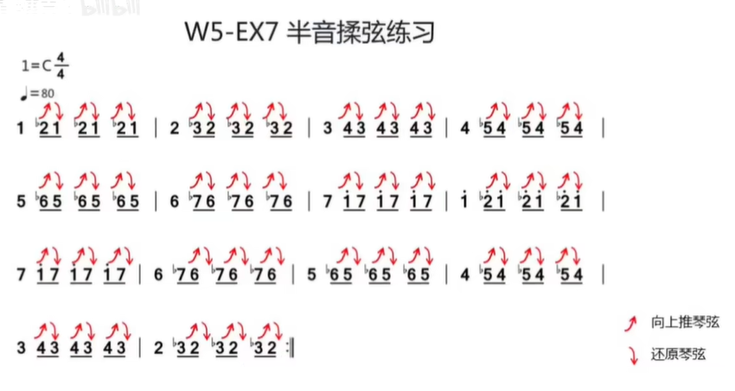

10 min 踩拍子 数拍子 跟唱

食指护弦，无名指推弦，小二度，由下往上去推，拉回原位

使用手腕，揉的音高一样，要在节奏里

40 bpm to 80 bpm

## W5-EX8 指板音八度记忆

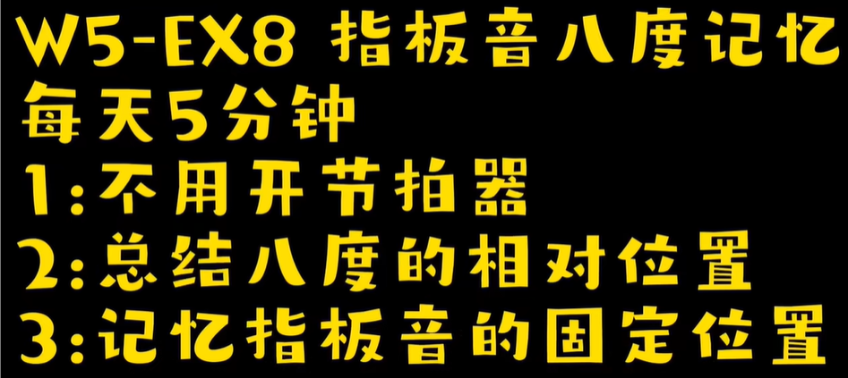

## W5-EX9 十六分音符少一个音的节奏视奏

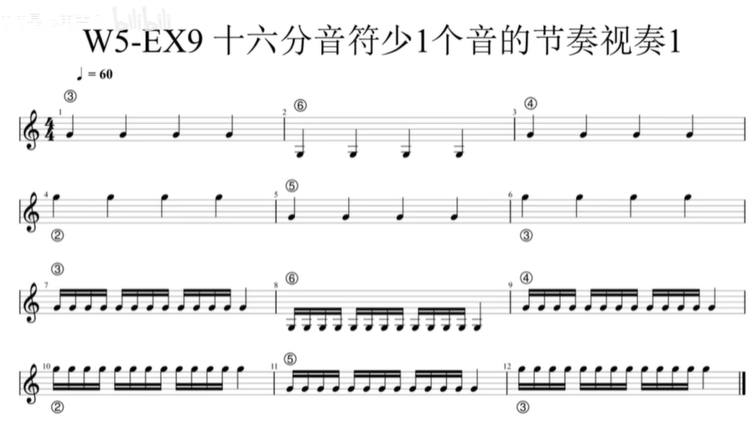

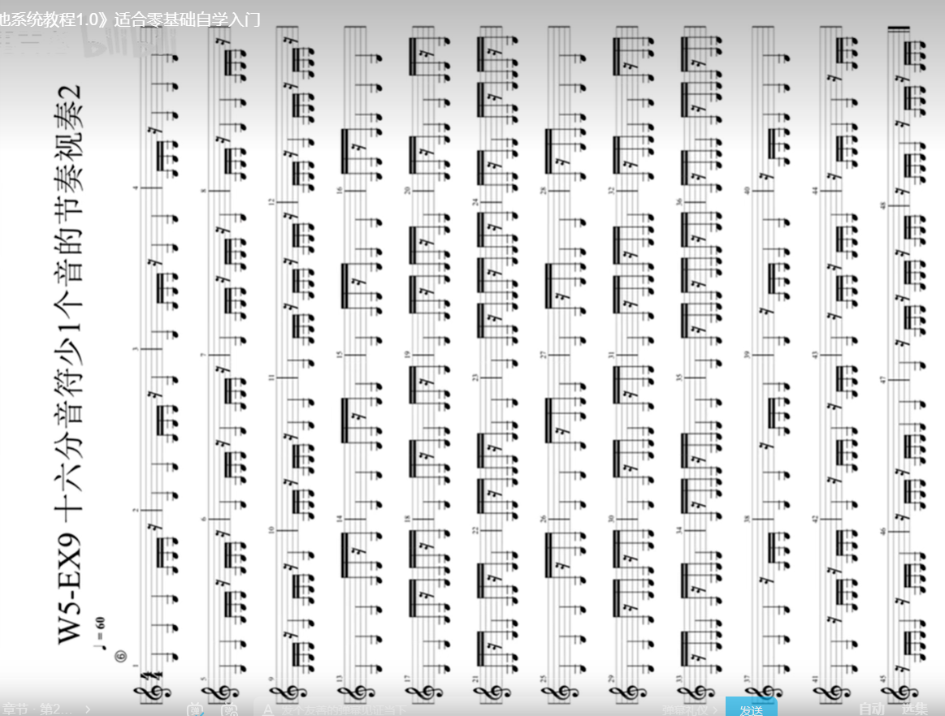

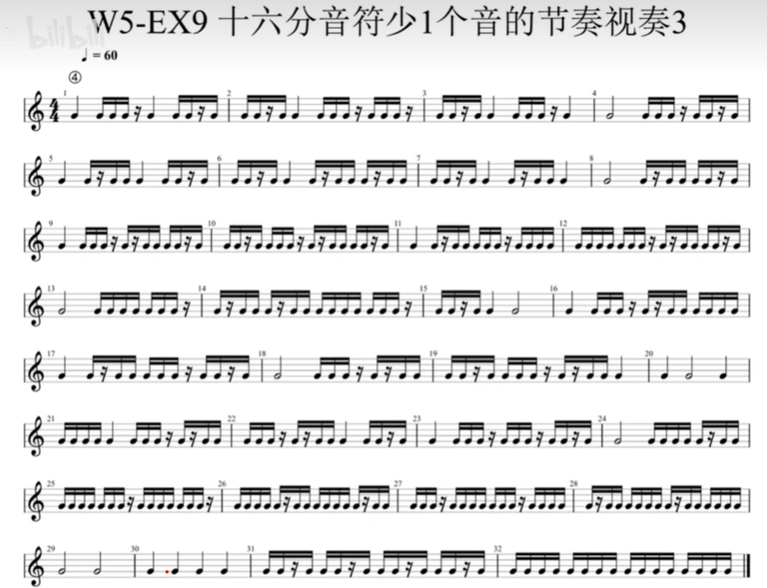

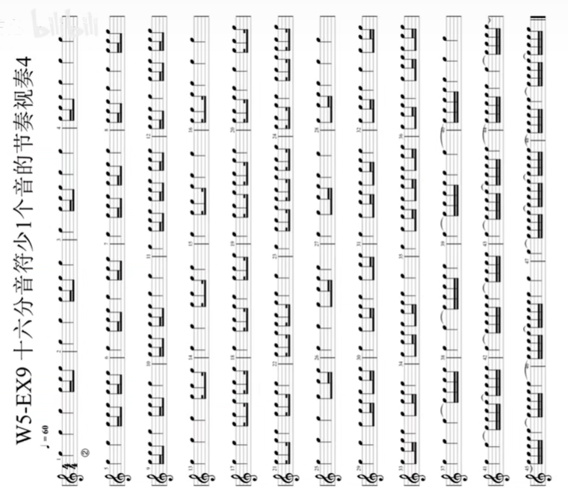

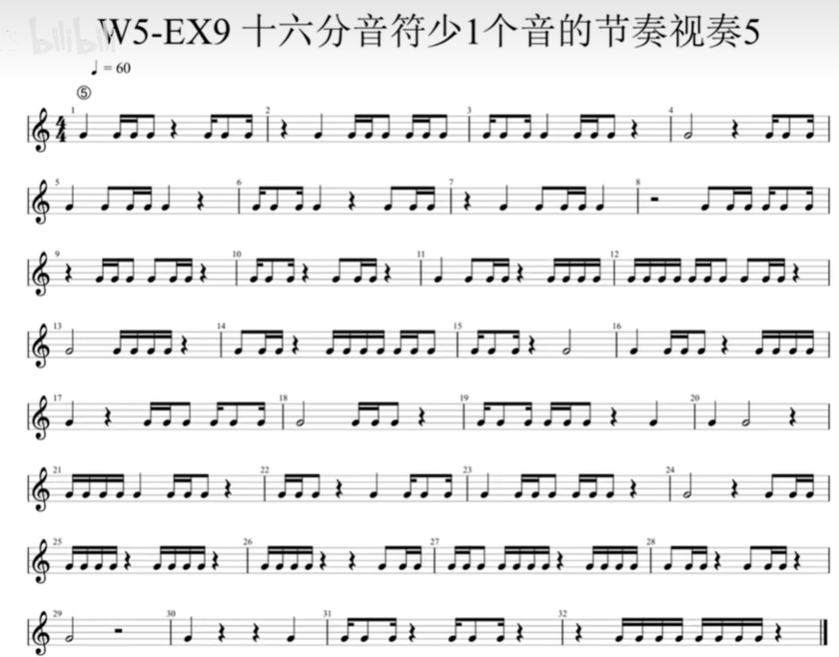

10 min 踩拍子 数拍子

节奏稳定，不要看手 看谱

40bpm +5 to 60 bpm

## W5-EX10 C调五线谱视奏

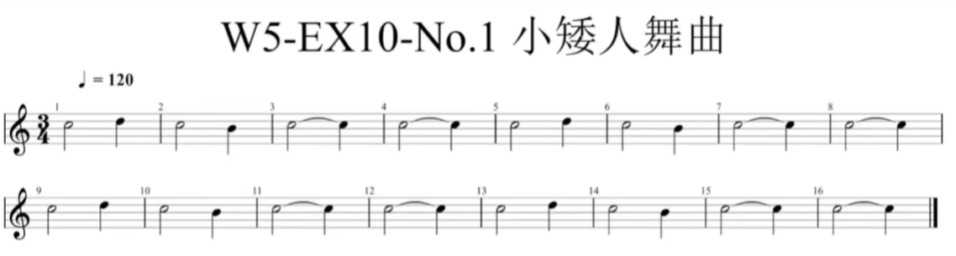

4弦do

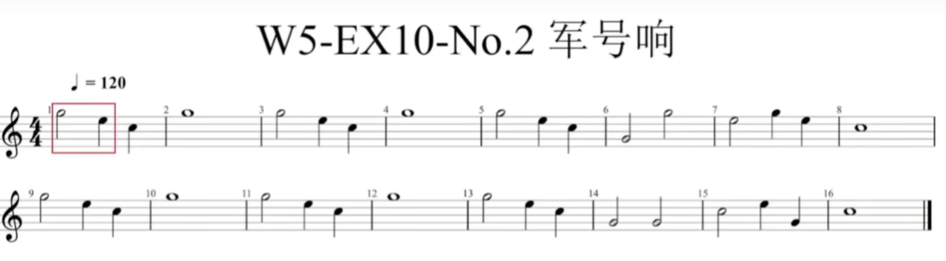

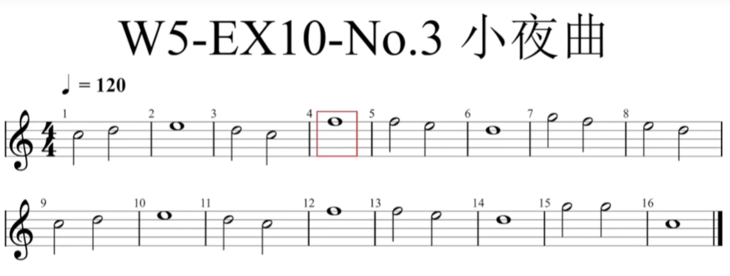

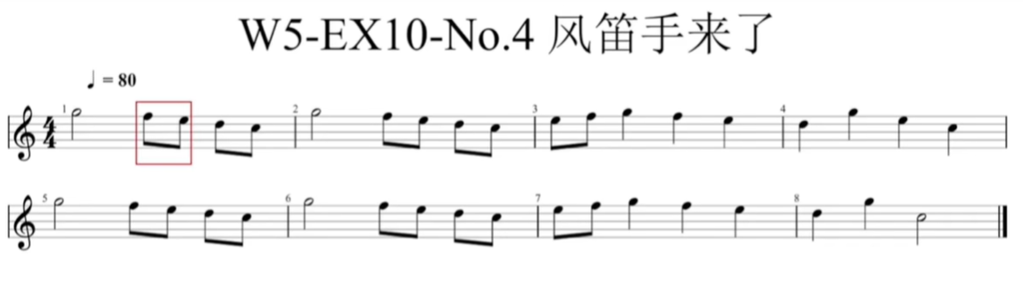

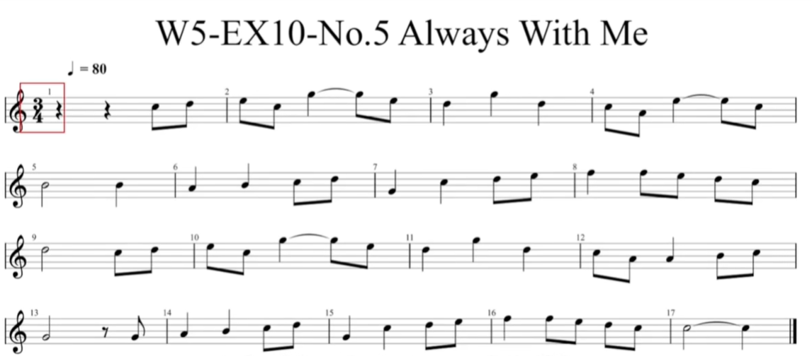

10min 踩拍 跟唱

不要背谱，要会五线谱

50%速度to 原速

## W5-EX11 制音移位扫弦

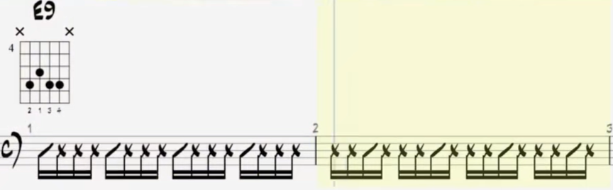

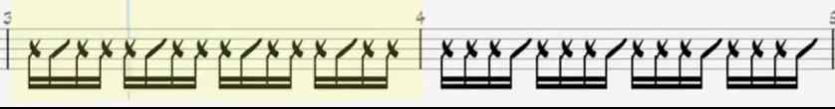

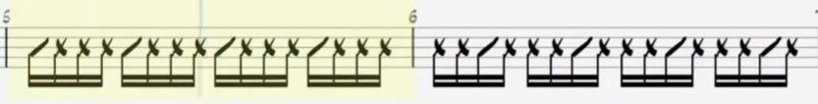

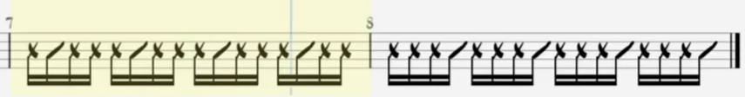

10min 踩拍 数拍

右手完全放松 手腕拱起来

40 bpm to 70 bpm

## W5-EX12 根音在5&6弦上的大小三和弦

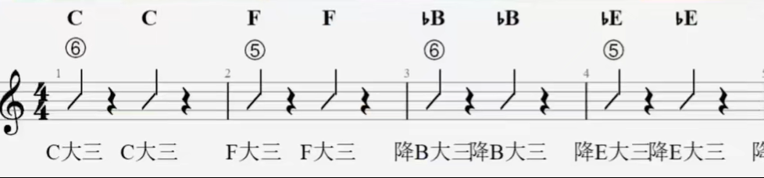

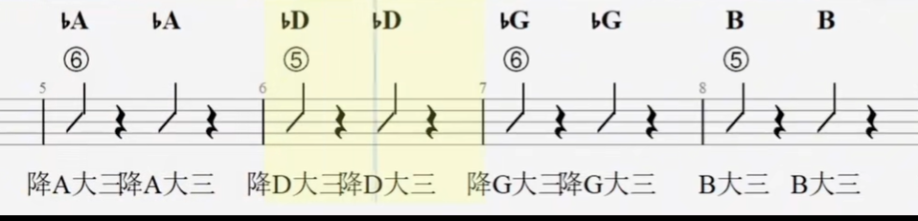

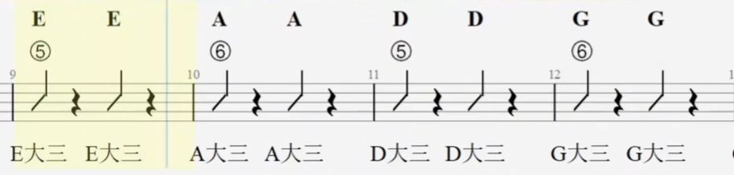

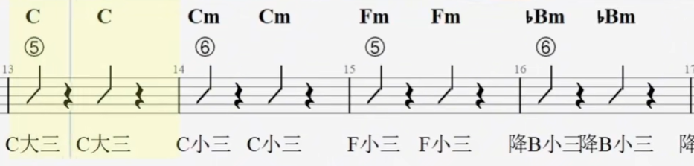

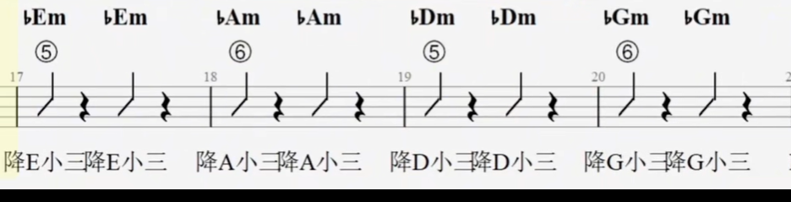

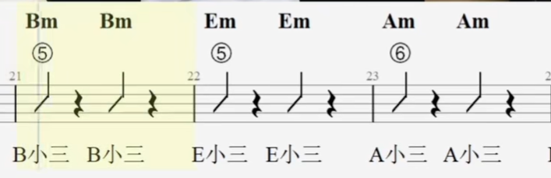

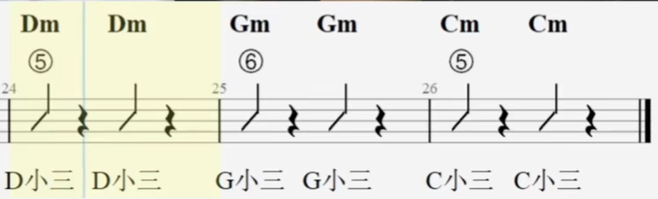

10 min 边弹边说 40bpm to 60 bpm +5五度下行顺序

## W5-EX13 孤独摇滚-双重黑历史

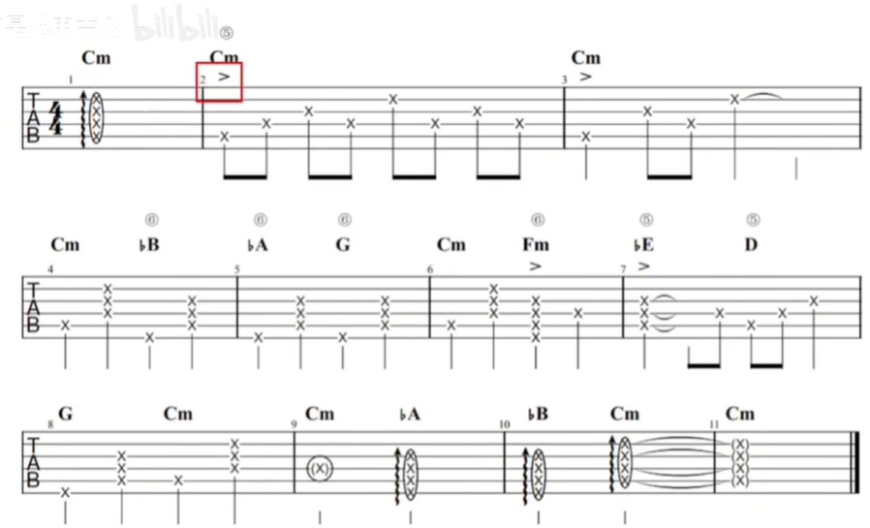

踩拍 可以看左手

注意轻重

分开一部分一部分练

60 bpm to 80 bpm

## W5-EX14 真的爱你Solo

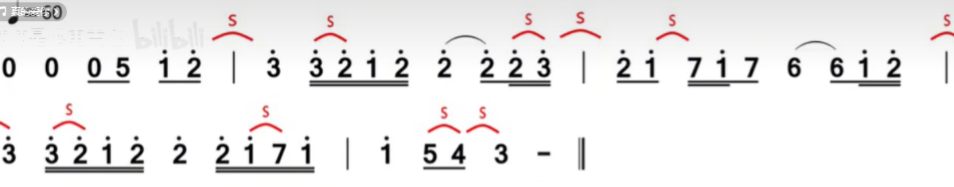

10 min 踩拍 跟唱

背谱

40 bpm to 60 bpm